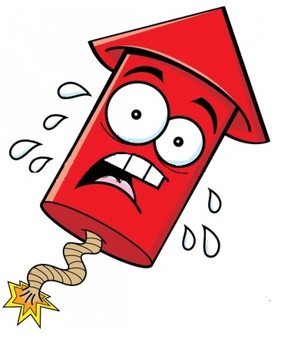

**КАТЕГОРИЧЕСКИ**

**ЗАПРЕЩАЕТСЯ**

Использовать приобретённую пиротехнику до ознакомления с инструкцией по применению и данных мер безопасности. Применять пиротехнику при ветре более 5 м/с.

Взрывать пиротехнику, когда в опасной зоне (см. радиус опасной зоны на упаковке)

Наклоняться над изделием во время его использования.

Использовать изделия с истёкшим сроком годности; с видимыми повреждениями.

Производить любые действия, не предусмотренные инструкцией по применению и данными мерами безопасности, а так же разбирать или переделывать готовые изделия.

Использовать пиротехнику в закрытых помещениях, квартирах, офисах (кроме хлопушек, бенгальских огней и фонтанов, разрешённых к применению в закрытых помещениях), а так же запускать салюты с балконов и лоджий.

Разрешать детям самостоятельно приводить в действие пиротехнические изделия.

Продавать несовершеннолетним пиротехнические изделия.

Сушить намокшие пиротехнические изделия на отопительных приборах - батареях отопления, обогревателях и т.п.

находятся люди, животные, горючие материалы, деревья, здания, жилые постройки, провода электронапряжения.

Запускать салюты с рук (за исключением хлопушек, бенгальских огней, некоторых видов фонтанов) и подходить к изделиям в течение 2 минут после их задействования.